真空脱气机设备档案

设备名称：真空脱气机
设备编号：NXY-ZKTQ-01
使用部门：运维部
填写日期：2021.09

设备照片

正面照片：
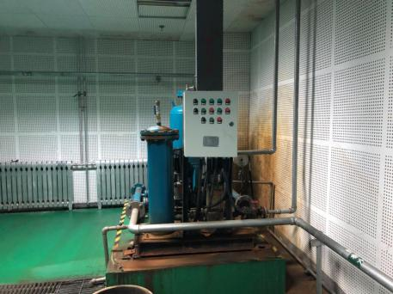
侧面照片：
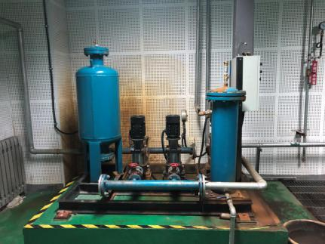
铭牌照片：
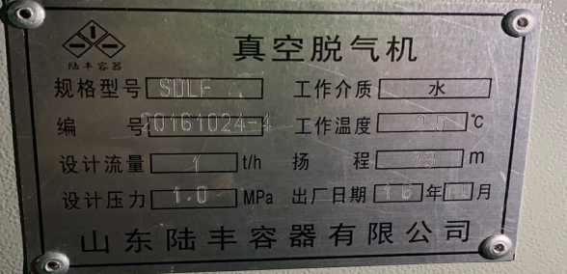

存档资料记录卡
填表人：邢广源 填表日期：2021.09
设备名称 | 真空脱气机 | 规格型号 | SDLF
设备编号 | NXY-ZKTQ-01 | 生产厂家 | 山东陆丰容器有限公司
设备用途 | 脱气 | 外形尺寸
生产日期 | 2016.10 | 设备重量
安装日期 |  | 出厂编号 | 20161024-4
使用部门 | 运维部 | 使用日期
设备详细参数：
工作介质：水；工作温度：25^{O}C；扬程：73m；
设计流量：1t/h；设计压力：1.0MPa
循环泵（1），型号：CD1L0-8FSWPC，参数：Q:1m³/h，H：45m，P：0.55KW，N:2900r/min生产厂家：南方泵业
循环泵（2），型号：CD11-3FSWPC，参数：Q:1m³/h，H：45m，P：0.55KW，N:2900r/min，生产厂家：南方泵业，两台
设备技术资料
序号 | 资料名称 | 份数 | 存放处

设备易损件清单
填表人：邢广源 填表日期：2021.09
名称 | 生产厂家 | 型号规格 | 材质 | 数量 | 备注
轴承 |  |  | 钢 | 2
压力表 |  |  | 0-1.6mpa | 1

真空脱气机 保养维修记录
序号 | 保养/维修时间 | 保养/维修内容 | 保养/维修人 | 备注
1 | 2021.10.9 | 保养 | 邵洪亮李文良
2 | 2022.4.12 | 保养 | 邵洪亮 李文良
更换配件记录表
配件名称 | 换件时间 | 配件规格型号 | 生产厂家 | 数量 | 换件人 | 备注

事故报告
设备名称 |  |  | 设备编号
使用部门 |  |  | 操作/保养人
事故发生时间 |  |  | 事故责任人
事故发生原因：
事故造成损失：
事故后处理方法：
设备现运行情况：
项目部意见：  负责人：  年 月 日 |  | 运维部意见：  负责人：  年 月 日 |  | 总经理意见：  总经理：  年 月 日

2022年设备运行情况记录表
设备名称 |  | 真空脱气机 |  | 规格型号 | SDLF
设备编号 |  | NXY-ZKTQ-01 |  | 生产厂家 | 山东陆丰容器有限公司
所属项目 |  | 团泊西区农学院 |  | 投入运行时间
每年运行情况
月份 | 运行情况 |  | 维修保养情况 |  |  | 备注
1月 | 运行
2月 | 运行
3月 | 运行
4月 | 运行
5月 | 停机
6月 | 停机
7月 | 停机
8月 | 运行
9月 | 运行
10月 | 1号停机
11月 | 1号开机
12月 | 运行
填表人：
注：此表格有现场运行班组组长填写，年底上交公司。
运行时间填写：如：12日运行18日停止。
维修保养情况：如：20日维修。

